安庆市红十字会简讯

第10期
（总第10期）
安庆市红十字会办公室 2013年6月17日

组织开展2013年 “6.14”献血者日宣传活动

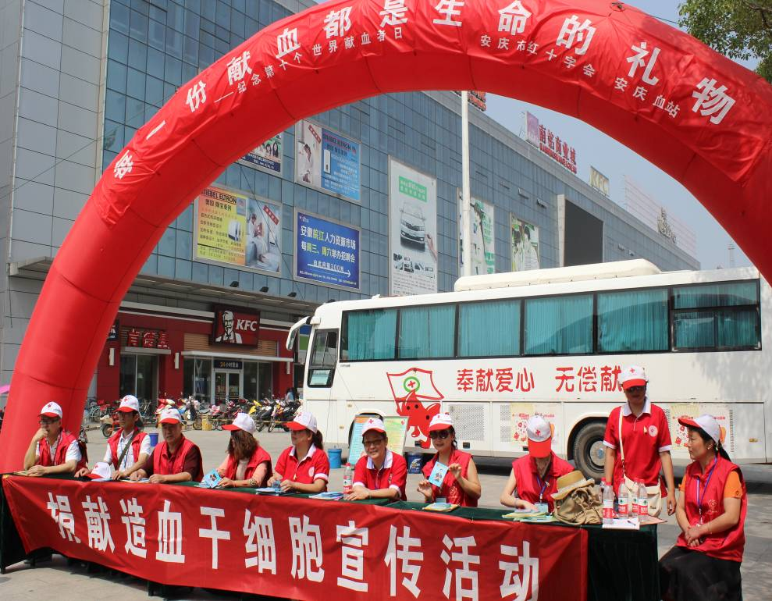
今年6月14日，是第10个“世界献血者日”，今年献血日的主题是“ 每一份献血都是生命的礼物 ”。当天，安庆市红十字会、市献血办、市中心血站和市献血者协会，联合在开发区华润苏果超市前广场举行了“ 世界献血者日 ”暨造血干细胞宣传活动。活动现场，三十多位身着红马甲的献血者协会会员，冒着高温，沿街向过往市民发放了数百份宣传材料。
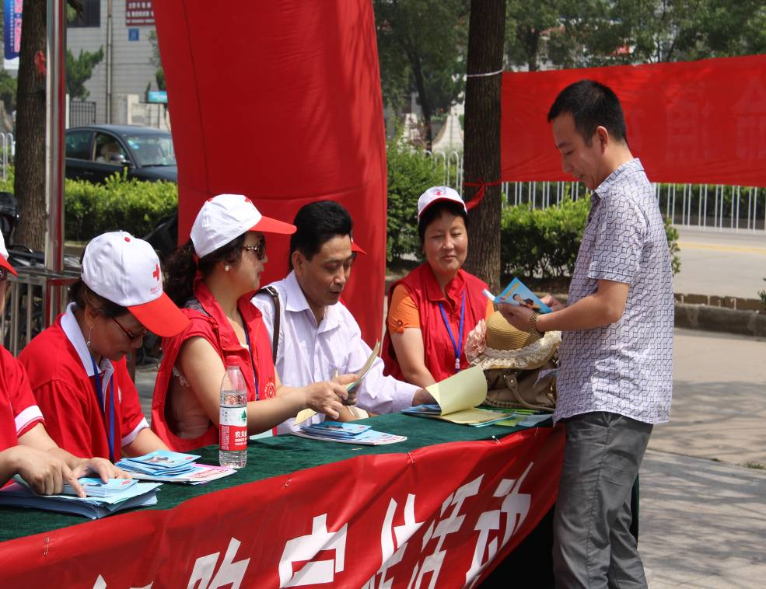
“ 世界献血者日 ” 是由世界卫生组织、红十字会和红新月会国际联合会、国际献血组织联合会以及国际输血协会于 2004 年联合发起，用以感谢那些为拯救生命而捐出热血的自愿无偿献血者，宣传和促进全球血液安全规划的实施，鼓励更多的健康人成为自愿献血者。

抄报：省红十字会，市委、市人大常委会、市政府、市政协、市委组织部公务员办，黄杰会长。
抄送：各县（市、区）红十字会 。
地址：安庆市红十字会 联系电话：5366587 邮编：246002
责任编辑：卞宜心 王铁法 编辑：丁虹 丁德霞

